|  |  |  |  |  |
| --- | --- | --- | --- | --- |
| COLEGIO EMILIA RIQUELME ACTIVIDADES VIRTUALES | | | | Resultado de imagen para escudo del colegio emilia riquelme |
| Fecha: miércoles 12 de agosto | Nombre: | Grado: 8vo | Área: Urbanidad |

Miércoles 12 de agosto, 8:00 am

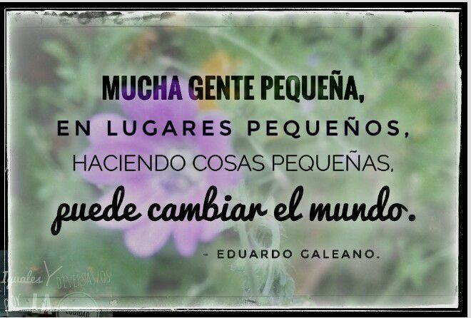

Agenda:

DISCRIMINACIÓN

Es toda distinción, exclusión o restricción que tiene por defecto impedir o anular el reconocimiento o ejercicio de los derechos y a igualdad real de oportunidades de las personas.

Todas las personas somos iguales en dignidad y por tanto merecemos un trato equitativo. No obstante, en nuestra sociedad se sigue discriminando a las personas por diferentes motivos:

* A las personas sin una educación formal.
* A aquellos que pertenecen a un grupo étnico o racial distinto.
* A aquellos que tienen una discapacidad y se les considera seres limitados para cualquier actividad.
* A los que por su apariencia física no encajan dentro de los estereotipos fijados por la moda y son objeto de menosprecio.
* A aquellos que carecen de medios económicos suficientes, para tener una calidad de vida digna.

Son muchas las razones, pero lo realmente importante es asumir una posición critica frente a estas situaciones y comprender que LA DIVERSIDAD HUMANA es una oportunidad de crecimiento pues amplia nuestro conocimiento frente a las diferentes posibilidades de entender y explicar el mundo y que cada persona, desde su particularidad, puede ayudar y promover una sociedad mas justa y equitativa para todos.

**Actividad:**

Es entonces nuestro deber promover esa equidad y hacer ver a los demás la importancia de valorar y respetar a todos por igual en medio de nuestras diferencias.

Realizaremos para esta oportunidad una CAMPAÑA:

1. Escogerás uno de los motivos por los cuales las personas son discriminadas (cualquier tipo de discriminación menos la étnica o racial que ya la hemos desarrollado en clases anteriores)

2. Realizaras tu campaña a través de una idea creativa: ejemplos: una representación a través de un corto video, audio con imágenes, un friso, a través de dibujos y frases, un juego. (la opción que a ti te gusta, pero no olvides ser creativa)

3 recuerda que tu campaña deberá contener un logo, un slogan o frase que la represente, los objetivos de la misma y las acciones a desarrollar para promover dicha equidad.

Para la elaboración de la actividad tendrán dos clases. Por lo tanto, será entregada el próximo miércoles 19 de agosto.

Envía el plegable por tu classromm: bmnlhhc

Si tienes alguna inquietud puedes comunicarte conmigo al número: 3206695416

**FELIZ SEMANA PARA TODAS, DIOS ME LAS BENDIGA**